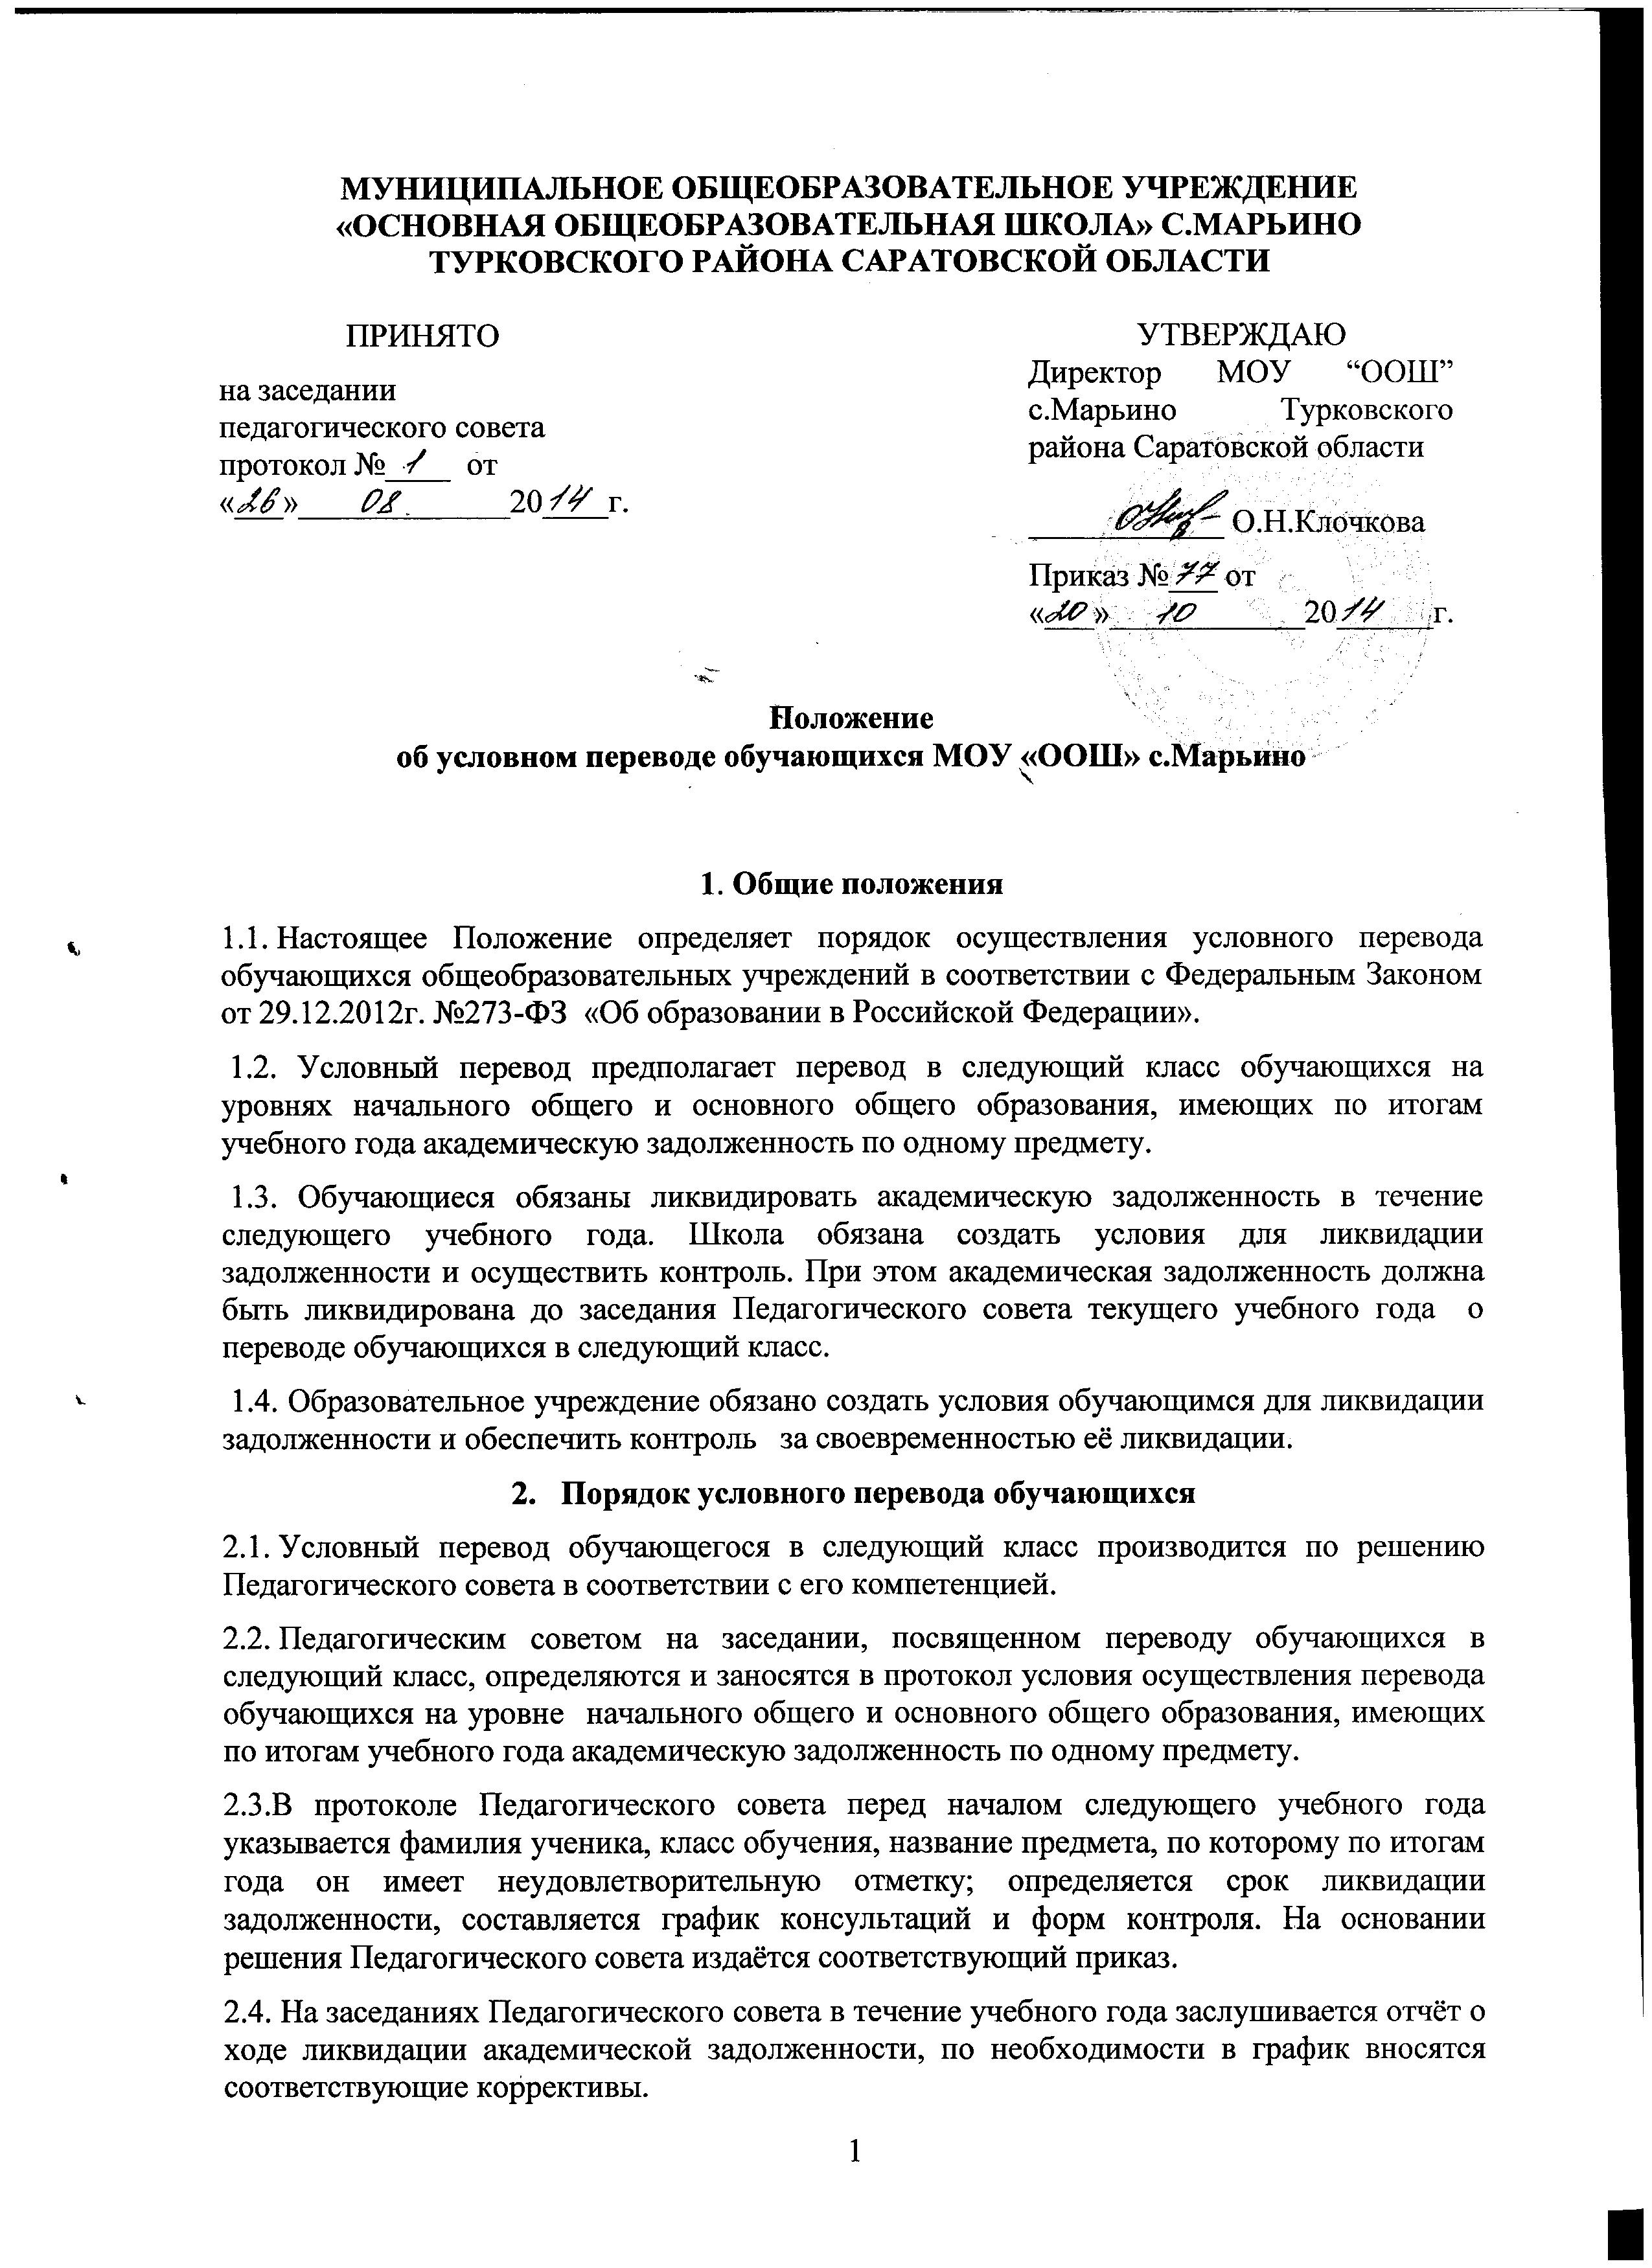

2.5. Родители (законные представители) условно переведенного обучающегося письменно уведомляются о принятом решении, сроках ликвидации задолженности, объёме необходимого для ликвидации задолженности учебного материала.
2.6. Академическая задолженность условно переведенным обучающимся ликвидируется в установленные Педагогическим советом сроки, но не ранее начала следующего учебного года.
2.7. Форма ликвидации академической задолженности выбирается общеобразовательным учреждением самостоятельно и может проходить как письменно, так и устно в виде проверочной работы, зачёта, контрольной работы, собеседования и др.
2.8. Условно переведенные зачисляются в следующий класс на основании решения Педагогического совета и приказа директора школы, их фамилии вносятся в списки классного журнала текущего учебного года.
- Аттестация условно переведённых обучающихся
3.1. Обучающиеся, успешно ликвидировавшие академическую задолженность в установленные сроки, продолжают обучение в данном классе. Педагогическим советом принимается решение о переводе обучающегося, на основании которого директором школы издаётся приказ. В классный журнал предыдущего года вносится соответствующая запись рядом с записью об условном переводе.
3.2. Обучающиеся на ступенях начального общего и основного общего образования, не ликвидировавшие академическую задолженность в установленные сроки, по усмотрению родителей (законных представителей):
- оставляются на повторное обучение;
- переводятся в специальные (коррекционные) классы 7 вида с меньшим числом обучающихся на одного педагогического работника образовательного учреждения
- продолжают получать образование в иных формах.
3.3. Родители (законные представители) должны быть поставлены в известность о заседании Педагогического совета не позднее, чем за три дня до его проведения. В классный журнал текущего года вносится соответствующая запись.
- Особенности условного перевода
4.1. Условный перевод не осуществляется для обучающихся в выпускных классах уровней начального общего и основного общего образования. Обучающиеся, не освоившие образовательную программу предыдущего уровня, не допускаются к обучению на следующей ступени общего образования.
4.2. Обучающиеся 9-х классов, имеющие неудовлетворительную годовую отметку по одному предмету учебного плана, допускаются к государственной (итоговой) аттестации при условии обязательной сдачи экзамена по этому предмету.
Выпускники 9-х классов, не допущенные к государственной (итоговой) аттестации как имеющие 2 и более неудовлетворительных отметки или получившие на государственной итоговой аттестации неудовлетворительные отметки и не справившиеся с государственной итоговой аттестацией повторно в рамках экзаменационной сессии, по усмотрению родителей (законных представителей) оставляются на повторное обучение, переводятся в классы компенсирующего обучения с меньшим числом обучающихся на одного педагогического работника образовательного учреждения или продолжают получать образование в иных формах.

